# КИЇВСЬКИЙ НАЦІОНАЛЬНИЙ УНІВЕРСИТЕТ імені ТАРАСА ШЕВЧЕНКА



## ФАКУЛЬТЕТ ІНФОРМАЦІЙНИХ ТЕХНОЛОГІЙ

## **Кафедра прикладних інформаційних систем**

**Звіт до лабораторної роботи №3**

# з курсу **«Технології розроблення програмних систем»**

*Студента 4 курсу*

*Групи ПП-41*

*спеціальності 122*

*«Комп'ютерні науки»*

*ОП«Прикладне програмування»*

*Селецького Віктора Романовича*

## Київ 2023

# Тема

# Аналіз вимог та визначення специфікацій програмного забезпечення.

# **Мета**

# Розробити специфікацію програмного забезпечення.

# Завдання

Контекст:

Ви - Product Owner в Agile команді, яка працює над розробкою (оберіть):

Дошки об’яв (референс - olx.ua)

Е-ком платформи (референс - rozetka.ua)

Мобільного додатку державних послуг (референс - diia.gov.ua)

Платформа продажів послуг (референс - kabanchik.ua)

Проаналізуйте вимоги та розробіть специфікацію програмного забезпечення, враховуючи IEEE Recommended Practice for Software Requirements Specifications.

**Виконання**

### **Вступ**

## [1.1 П](https://github.com/rick4470/IEEE-SRS-Tempate" \l "11-purpose)ризначення документу

## Документ описує e-com платформу “hakone.ua” версії 1.0, її призначення, основні функції, вимоги та характеристики.

## 1.2 Cтандарти документації

### У документації використовується шрифт Times New Roman, розмір 14, абзац - 2 та відстань між рядками - 1,5.

## 1.3 Цільова аудиторія документації

### Документація призначена для читання менеджерами проєкту, розробниками, тестувальниками, QA-аналітиками, маркетинговою командою та користувачами.

## 1.4 Призначення продукту

E-com платформа “hakone.ua” призначена для надання можливості користувачам придбати усі можливі товари, що дозволені чинним законодавством, та забезпечує можливість реєстрації нового користувача у ролі продавця чи покупця, покупки товарів, створення власних оголошень (для продавців), а також оплату інтернет-замовлення. Сайт може бути застосований у благодійних цілях (збори, просвіта тощо).

## 1.5 Посилання

IEEE Guidelines

<https://drive.google.com/file/d/1JGox3VVj2W_bZ-GUd9ZuQbWj42-2VQiw/view?usp=sharing>

IEEE Template

[https://github.com/rick4470/IEEE-SRS-Tempate#23-user-classes-and-characteristics](https://github.com/rick4470/IEEE-SRS-Tempate" \l "23-user-classes-and-characteristics)

BA methodology

<https://andersenlab.com/blueprint/ba-artifacts-in-software-development-ins-outs>

Overall review:

<https://techwhirl.com/writing-software-requirements-specifications/>

### **Вступ**

## [2.1 П](https://github.com/rick4470/IEEE-SRS-Tempate" \l "21-product-perspective)ерспективи продукту

### E-com платформа “hakone.ua” є новим продуктом, який не є заміною чи копіюванням іншого продукту і не є частиною іншої сім’ї продуктів.

## [2.](https://github.com/rick4470/IEEE-SRS-Tempate" \l "22-product-functions)2 Функції продукту

* забезпечити алгоритм рекомендацій товарів користувачу;
* мати можливість створення власного кабінета користувача;
* мати можливість створення власних оголошень.

## 2.3 Типи користувачів та їх характеристики

Фізичні особи (покупці) - мають доступ до стандартних функцій платформи з купівлі товарів.

Фізичні особи-підприємці: мають доступ до стандартих функцій платформи з купівлі і продажу товарів.

### Організації (ТОВ): мають доступ до стандартних функцій платформи з купівлі і продажу товарів, а також статус перевірених партнерів.

## 2.4 Середовища роботи

### E-com платформа “hakone.ua” працює у всіх сучасних браузерах.

## [2](https://github.com/rick4470/IEEE-SRS-Tempate" \l "25-design-and-implementation-constraints).5 Обмеження дизайну та імплементації

## На платформу діють технічні обмеження з боку back-end частини проекту у вигляді обробки замовлення, а також можливовсті зв’язку з базою даних, побудованою за допомогою MySQL. Також на платформу діють технічні обмеження з боку користувача у вигляді швидкості його Інтернет-з’єднання. Також накладені регуляторні обмеження у вигляді GDPR та DSA.

**2.6 Документація користувача**

### Користувацький посібник наявний на сайті у форматі PDF згідно з чинним законодавством.

## 2.7 Допущення та залежності

## E-com платформа працює на основі фреймворку Angular та СУБД “MySQL”. У випадку виникнення будь-яких проблеми з вищевказаними технологіями команда розробників зобов’язана визначити способи вирішення цих проблем, або визначити інші технології для розробки, з подальшим перенесенням продукту. Також можлива зміна вимог до продукту у випадку внесення змін у GDPR та DSA.

# Вимоги зовнішніх інтерфейсів

## 3.1 Користувацькі інтерфейси

### Користувацький інтерфейс має бути розроблений за загальновизнаними стандартами. У верхній частині сайту розташоване меню (надалі вказане як “хедер”). Хедер дозволяє користувачу перейти на будь-яку сторінку сайту, переглянути відомості про акаунт або увійти в акаунт. Під час перегляду товарів у лівій частині сайту розташований перелік категорій, за якими можна фільтрувати товари.

Приклад інтерфейсу:

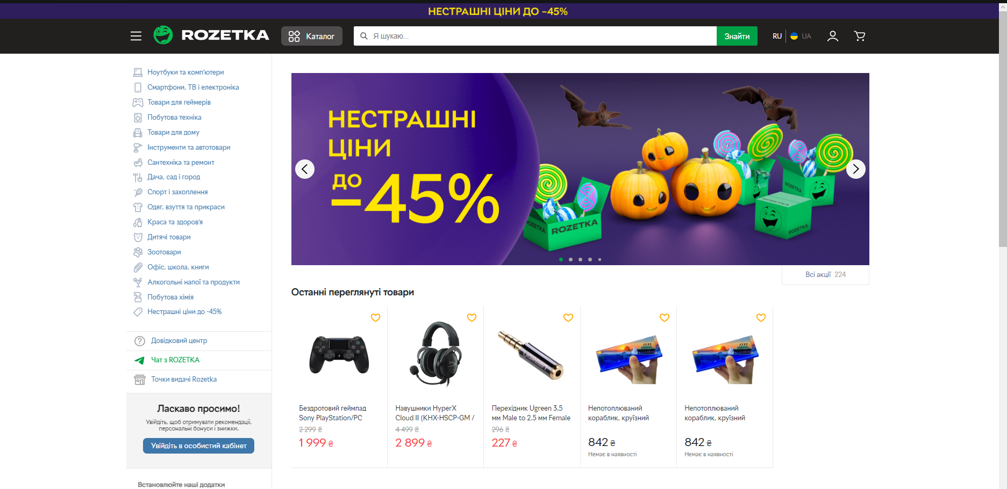

## 3.2 Інтерфейси обладнання

Платформа працює на усіх операційних системах, що мають доступ до Інтернету та додаток браузера. Платформа працює за протоколом HTTPS для забезпечення безпеки з’єднання.

## 3.3 Інтерфейси програмного забезпечення

### Платформа залежить від бібліотек Angular, які використовуються у всіх елементах сайту, і від СУБД “MySQL”, яки використовується для зберігання, отримання та обміну інформацією між front-end частиною сайту та базою даних. Платформа не залежить від операційних систем, а натомість залежить виключно від браузерів, які вона підтримує.

## 3.5 Інтерфейси комунікацій

Платформа потребує існуючу адресу електронної пошти для реєстрації в будь-якому домені, окрім тих, що розташовані на території рф. Платформа не потребує специфічного браузера. У платформі використовується протокол HTTPS. Модератори та адміністратори Платформи зобов’язані вжити усіх можливих заходів для попередження шахрайства.

# Системні функції

## **Алгоритм рекомендацій товарів користувачу**

## Опис та пріоритет

## Алгоритм рекомендацій товарів користувачу. Пріоритет: середній.

## Список послідовностей Виклик/Відповідь

## Виклик: користувач заходить на сайт.

## Відповідь: сайт пропонує варіанти товарів, базуючись на товарах, які користувач вже переглядав чи купував.

## Функціональні вимоги

## Сайт повинен зберігати дані про товари, які цікавлять конкретного користувача, та запропонувати варіанти товарів, які мають найбільшу схожість з тим, що цікавить користувача.

## Створення власного кабінету користувача

## Опис та пріоритет

## Створення кабінету, в якому користувач може переглянути відомості про себе, товари, які він вже купив і отримав та ті, що він купив і досі очікує, а також вищеописані рекомендації. Пріоритет: середній.

## Список послідовностей Виклик/Відповідь

## Виклик: користувач натискає на кнопку “Особистий кабінет” .

## Відповідь: сайт направляє користувача на сторінку особистого кабінету.

## Виклик: користувач натискає на кнопку “Вийти з особистого кабінету”.

## Відповідь: сайт направляє користувача на головну сторінку.

## Функціональні вимоги

## Сайт повинен коректно переадресовувати користувача на відповідну сторінку, зберігати і видавати інформацію про конкретного користувача з коректним збереженням його персональних даних.

## 4.3 Створення власних оголошень

## 4.3.1 Опис та пріоритет

## Користувачі-продавці мають мати можливість створити власне оголошення, вказавши назву, ціну, опис, теги і додавши фото товару.

## **4.3.2** Список послідовностей Виклик/Відповідь

## Виклик: користувач натискає на кнопку “Створити оголошення” .

## Відповідь: сайт направляє користувача на сторінку створення оголошення.

## 4.3.3 Функціональні вимоги

## Сайт повинен направити користувача на відповідну сторінку, зберегти вказані дані в СУБД і показати їх іншим користувачам за умови, що вони зацікавлені.

# Інші вимоги

## 5.1 Вимоги продуктивності

### E-com платформа “hakone.ua” повинна завантажуватися менш ніж за 2 (дві) секунди у всіх підтримуваних браузерах, за умови, що швидкість інтернету більша за 10 мб/c. У іншому випадку вимога до часу завантаження - 10 (десять) секунд.

## 5.2 Вимоги безпеки

### Платформа, її модератори та адміністратори зобов’язані забезпечити ефективний захист проти шахрайства, верифікацію та захист платежів, а також захистити базу даних.

## 5.3 Вимоги до якості продукту

E-com платформа “hakone.ua” повинна досягти таких якостей: зручність та швидкість користування, безпека користувачів та стійкість і адаптивінсть розробників.

**Висновок**

В результаті виконання даної лабораторної роботи я проаналізував вимоги та розробив специфікацію програмного забезпечення, враховуючи IEEE Recommended Practice for Software Requirements Specifications. Вважаю дану лабораторну роботу виконаною в повному обсязі.